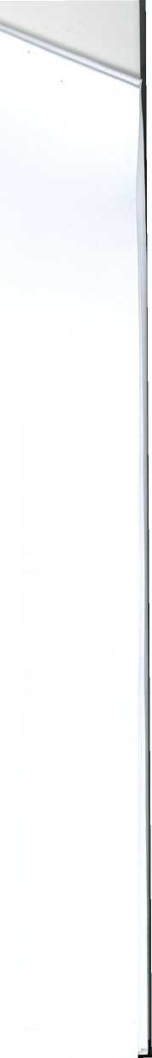
Firma. Krajská sprava a údržba silnic Vysočiny, příspěvková organizace
Příloha k formuláři pro ocenění nabídky
Stavba: Recyklace 2018 Třebíč \ SO02 | 613 965,00 Rozpočet: SO 02 111/40511 Radonin průtah - recyklace
Pcř. číslo Kód poiožky Varianta | Název položky | ^{MJ} I IH Jednotková ir Celkem
1 2 3 | 4 | 5 6 9 10
5 Komunikace 613 965.00
11 5675411 | VRSTVY PRO OBNOVU A OPRAVY RECYK ZA STUDENÁ CEM TL DO 200MM | M2 | 3 355.000 | 159,00 | 533 445.00
 | RS C 0/63 v tl. 200 mm. podle TP 208, recyklace na místě, 5% cementu, maximální objemová hmotnost recyklované směsi v intervalu 2400-2500 kg/m3
- dodání materiálů předepsaných pro recyklaci za studená
- provedení recyklace dle předepsaného technologického předpisu, zhutnění vrstvy v předepsané tloušťce
- zřízení vrstvy bez rozlišení šířky, pokládání vrstvy po etapách
- úpravu napojení, ukončení
- nezahrnuje postřiky, nátěry
i 2] 5721331 | INFILTRACNi POSTŘIK Z EMULZE DO 1.5KG/M2 | M2 | 3 355,000 | 24,00 [ 80 520,00 |
 | infiltrační postřik z emulze - 1,2 kg/m2
- dodání všech předepsaných materiálů pro postřiky v předepsaném množství
- provedení dle předepsaného technologického předpisu
- zřízení vrstvy bez rozlišení šířky, pokládání vrstvy po etapách
- úpravu napojení, ukončení

